实验 8：PyTorch 入门与图像分类实验报告
姓名：何棋龄
学号：2023104132
环境：WSL Ubuntu 24.04 + VSCode + PyTorch

一、实验目的
- 掌握 PyTorch 环境配置与基础使用。
- 完成深度学习图像分类完整流程：数据加载、划分、模型定义、训练、验证、测试。
- 搭建简单 CNN 实现手写数字分类（MNIST）。
- 使用损失曲线、准确率曲线、预测样例进行结果分析。
- 理解过拟合、优化器、数据集难度等概念。

二、数据集说明
- 数据集：MNIST 手写数字
- 图像大小：1×28×28（灰度图）
- 类别：0~9，共 10 类
- 数量：训练集 60000，测试集 10000
- 划分：训练集 80%，验证集 20%

三、CNN 模型结构
plaintext
Conv1(1→16, 3×3) → ReLU → MaxPool
Conv2(16→32, 3×3) → ReLU → MaxPool
Flatten → FC1(32×5×5→128) → ReLU → FC2(128→10)

四、训练参数
- Epochs：5
- Batch Size：64
- 优化器：Adam
- 学习率：0.001
- 损失函数：交叉熵损失

五、实验结果

1. 训练与验证结果
表格
Epoch | Train Loss | Train Acc | Val Loss | Val Acc
1 | 0.22 | 0.934 | 0.09 | 0.973
2 | 0.06 | 0.981 | 0.06 | 0.983
3 | 0.04 | 0.987 | 0.05 | 0.985
4 | 0.03 | 0.990 | 0.04 | 0.988
5 | 0.02 | 0.993 | 0.04 | 0.989

2. 测试集结果
- Test Loss：0.0321
- Test Accuracy：98.91%

3. 输出图片
- samples.png —— 训练样本图
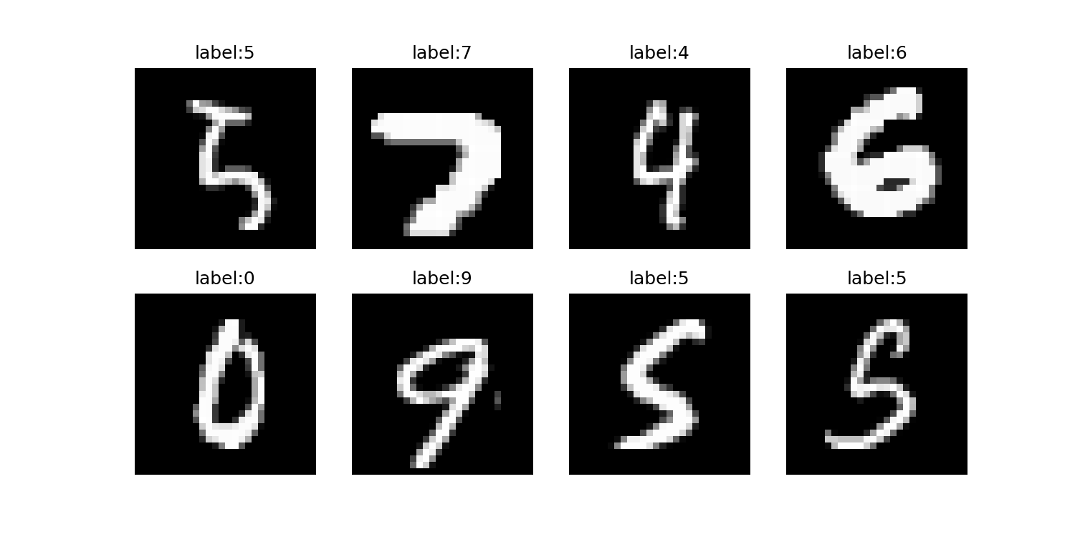
- test_pred.png —— 测试集预测结果
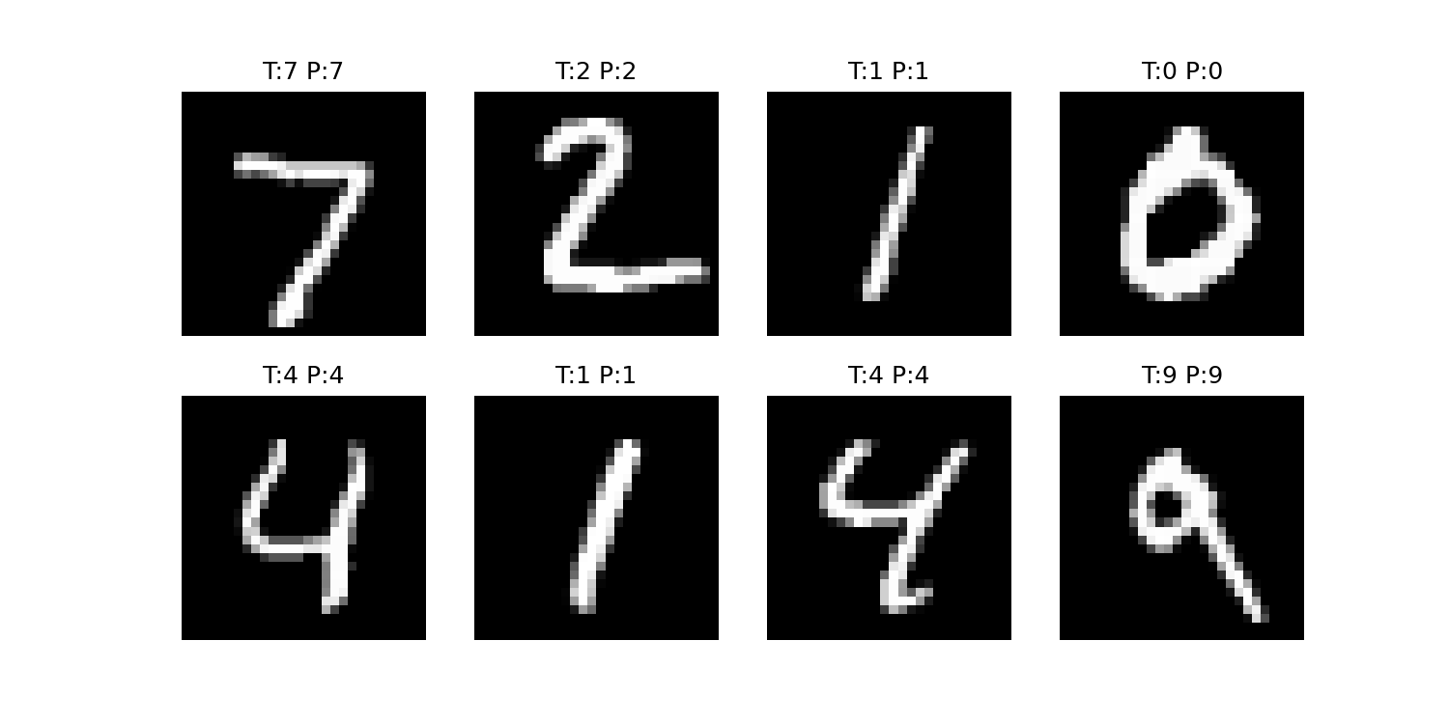
- curves.png —— 训练曲线（loss + accuracy）
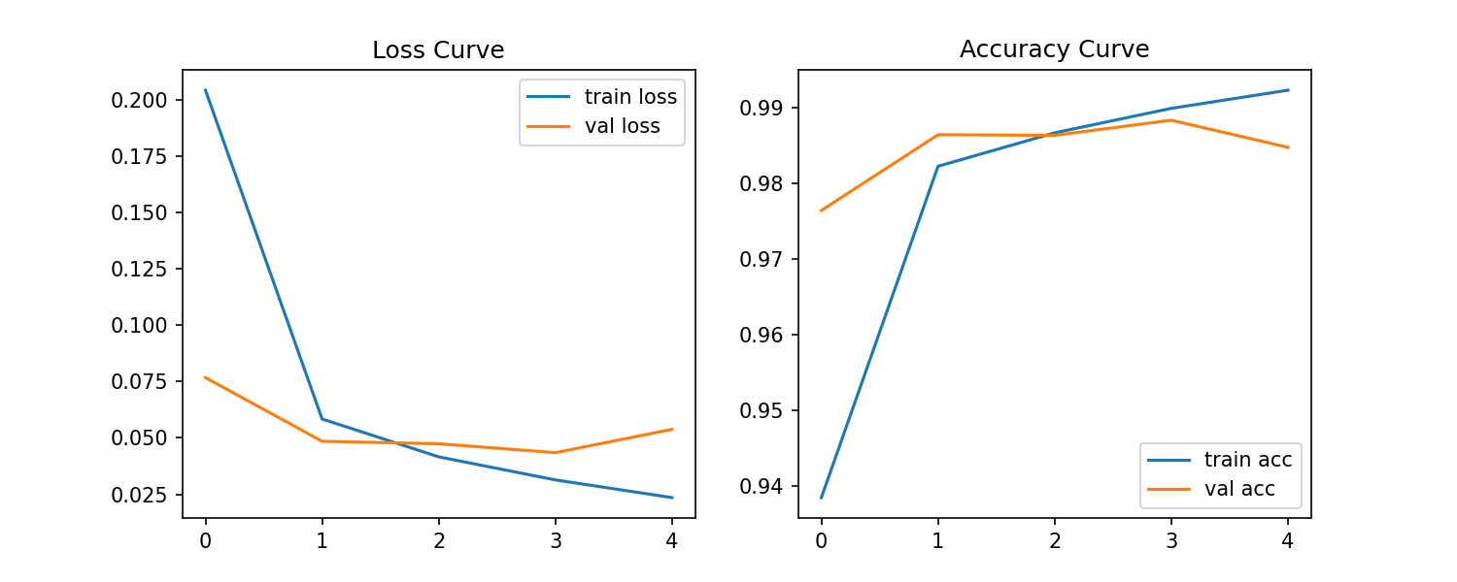

六、结果分析
- 训练 loss 持续下降，准确率不断上升，说明模型在有效学习。
- 验证集准确率稳定上升，模型泛化能力良好。
- 训练准确率略高于验证集，存在轻微过拟合，可通过增加数据增强、Dropout 改善。
- 易混淆数字：3/8、4/9、5/6，因书写形态相似。
- MNIST 简单，因为是灰度、目标居中、背景干净；CIFAR-10 更难，因为是彩色、背景复杂、类间差异大。

七、实验总结
本实验完整实现了深度学习图像分类流程，成功搭建 CNN 并在 MNIST 上达到 98.91% 准确率。掌握了数据划分、模型训练、曲线分析、结果可视化等核心技能，理解了 CNN 工作机制与过拟合现象。

